**3.4:- AUTOIGNIÇÃO:**

(Pg. 33-35 da apostila)

É o fenômeno que ocorre nos motores à combustão por centelha (gasolina, álcool ou GNV), quando a mistura combustível + Ar se inflama dentro do cilindro durante a compressão, portanto, independentemente da faísca elétrica dada pela vela de ignição.

* Para isto são necessárias certas condições de temperatura e pressão:
* **Temperatura alta**
* **Pressão alta**

Este fenômeno também pode ser provocado quando há pontos incandescentes (fuligem) na câmara de combustão do motor.

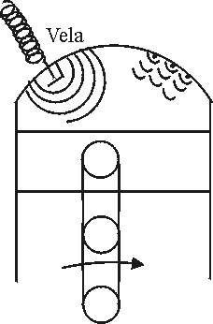

* Assim, no lugar de se ter apenas uma onda de propagação, partindo da vela, pode haver mais ondas, partindo dos pontos incandescentes.
* A auto-ignição também pode ocorrer devido ao aumento da pressão e temperatura, dentro do cilindro, devido à faísca inicial estar fora de ponto.
* A auto-ignição ocorre normalmente em quase todas as combustões de motores de combustão por centelha, sendo até benéfica, pois acelera a velocidade de queima da mistura, aproximando o ciclo real do ciclo Otto teórico.
* Naturalmente a auto-ignição, não pode ser demasiada, porque a elevação da pressão, bruscamente e a valores elevados, sobrecarregaria as peças do motor.
* Normalmente, deseja-se que a auto-ignição, ocorra simultaneamente ou depois da faísca.
* Se ocorrer antes da faísca, teremos à pré-ignição com a conseqüente queima muito rápida da mistura e grandes elevações de pressão.
* Na prática, isto se dá, quando o motor está muito quente, girando a baixas velocidades e com o acelerador todo aberto.

**3.5:- DETONAÇÃO:**

Se as temperaturas e pressões se tornarem muito elevadas, pode ocorrer um grande número de reações espontâneas entre o combustível e o oxigênio do Ar, de modo que a EXPLOSÃO assume velocidades de propagação de chama muito grandes, acima de 1000 m/s, caracterizando-se então a DETONAÇÃO.

Isto pode ocorrer logo após a faísca ou mesmo antes desta, provocando, sobrecarga em toda a estrutura do motor, desde o pistão, válvulas, cabeçote, bielas, virabrequim e bloco do motor.

A detonação pode ser estudada, conforme o diagrama a seguir:

Área 2D, 2R,3D,3’D,2D é trabalho perdido devido a esforços mecânicos no motor.

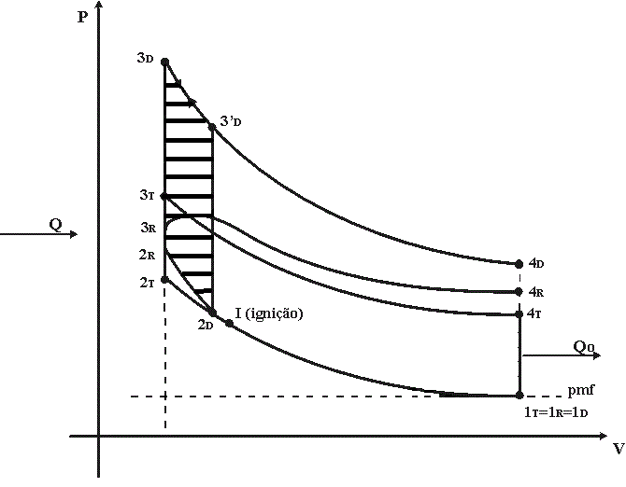

Ciclo Teórico:- 1T, 2T, 3T, 4T

Ciclo Real:- 1R, 2R, 3R, 4R

Ciclo com Detonação:- 1D, 2D, 3´D, 3D, 4D

A pressão P3D é muito maior que a P3T ou P3R, porém de curta duração, sobrecarregando as partes do motor.

P3D > > > P3T > P3R

Rendimento térmico do ciclo: ηti = 

Considerando-se Q = cte, teremos:

Q4D→1T > Q4R→1T > Q4T→1T logo

ηti Deton < ηti Real < ηti Teórico

Permanecendo Q = cte (quantidade de calor fornecido ao ciclo) aumentando Q0 (quantidade de calor cedido pelo ciclo), diminui o rendimento do ciclo, bem como a sua potência.

Ni Detonação < Ni Real < Ni Teórica

**3.6:- COMBUSTÃO NO MOTOR DIESEL:** (pág. 41 a 43 da apostila)

A mistura Ar + combustível é formada, injetando-se o combustível dentro da câmara de combustão, aonde ele vai se misturar com o Ar em alta temperatura, devido à elevada taxa de compressão, iniciando-se a combustão por inflamação espontânea da mistura.

* A fim de se obter uma boa pulverização, a injeção do combustível é feita com uma pressão muito maior que a do Ar na câmara.
* Entre a injeção e a combustão do combustível, também temos um retardamento, o qual é composto de duas parcelas.

1. Retardamento físico **→** tempo necessário para que o combustível seja pulverizado vaporizado misturado com o Ar e aquecido.
2. Retardamento químico **→** tempo durante o qual ocorrem as reações químicas iniciais, como o cracking, antes da combustão propriamente dita.
   * Como o retardamento, independe da rotação, é necessário se ajustar a injeção, de modo que a combustão ocorra no ponto morto superior, motivo pelo qual se procura ter combustíveis com o mínimo de retardamento.
   * Geralmente o retardamento é menor que a duração da injeção.

Neste caso o período de combustão pode ser considerado como se compondo de 4 fases.

##### injeçao1

* + 1. Retardamento.
    2. Aumento rápido de pressão devido à queima do combustível acumulado durante o retardamento.
    3. Pressão controlada ou constante.
    4. Queima durante a expansão.

Nos motores Diesel, também pode ocorrer o fenômeno da **DETONAÇÃO**, quando o combustível injetado tem grande retardamento (físico + químico) de ignição.

Assim, o combustível acumulado na câmara de combustão, em forma de vapor, pode reagir com o oxigênio, simultaneamente e num grande número de pontos, produzindo a detonação.

**3.7:- CICLOS IDEAIS:** (Rendimentos) (pág. 44 a 48 da apostila)

Vamos apenas recordar rapidamente esta parte, pois a mesma, já foi vista na Disciplina de Termodinâmica Técnica.

1. **Ciclo Otto:-** Motores de combustão por faísca.

Q = G x Cv x (T3 – T2) = U3 – U2

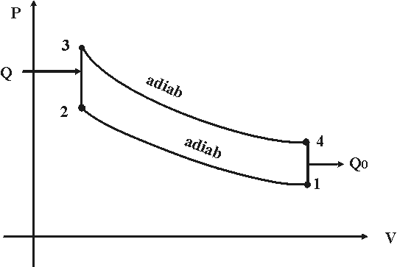

Q0 = G x Cv x (T4 – T1) = U4 – U1

p1 x (v1)k = p2 x (v2)k ou 

p3 x (v3)k = p4 x (v4)k ou 

V2

V1

 rv = relação de compressão

Rendimento térmico do ciclo ηti = 1-

Vemos que aumentando rv, aumenta ηti, no entanto este aumento é limitado por k, que diminui com o aumento de temperatura em consequência do aumento de rv.

Na apostila, pág. 46, figura 4.3, temos um gráfico que nos dá uma boa ideia da variação do ηti com o aumento de rv. (rv x ηti de 1 a 50 com k = 1,4 cte).

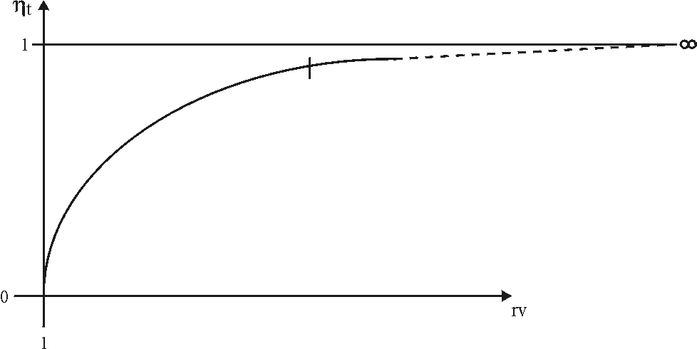

|  |  |  |
| --- | --- | --- |
| **rv** | **rv0,4** | **Nti** |
| 1 | 1,000 | 0 |
| 2 | 1,320 | 0,242 |
| 3 | 1,552 | 0,356 |
| 4 | 1,741 | 0,426 |
| 5 | 1,904 | 0,475 |
| 6 | 2,048 | 0,512 |
| 7 | 2,178 | 0,541 |
| 8 | 2,297 | 0,565 |
| 9 | 2,408 | 0,585 |
| 10 | 2,512 | 0,602 |
| 11 | 2,609 | 0,617 |
| 12 | 2,702 | 0,630 |
| 13 | 2,790 | 0,642 |
| 14 | 2,874 | 0,652 |
| 15 | 2,954 | 0,661 |
| 16 | 3,031 | 0,670 |
| 17 | 3,106 | 0,678 |
| 18 | 3,178 | 0,685 |
| 19 | 3,247 | 0,692 |
| 20 | 3,314 | 0,698 |
| 25 | 3,624 | 0,724 |
| 30 | 3,898 | 0,743 |
| 35 | 4,146 | 0,759 |
| 40 | 4,373 | 0,771 |
| 45 | 4,584 | 0,782 |
| 50 | 4,782 | 0,791 |

Fazendo-se:









a) **Ciclo Diesel:-** Motores de combustão por compressão.

Q = G x cp x (T3 – T2) = H3 – H2

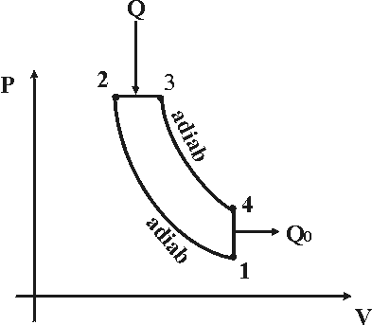

Q0 = G x cv x (T4 – T1) = U4 – U1

ηti = 

rv =  e K = 

1. **Ciclo Semi-Diesel:-** Sabathé ou ciclo misto.

QI = G x cv x (T3 – T2) = U3 – U2

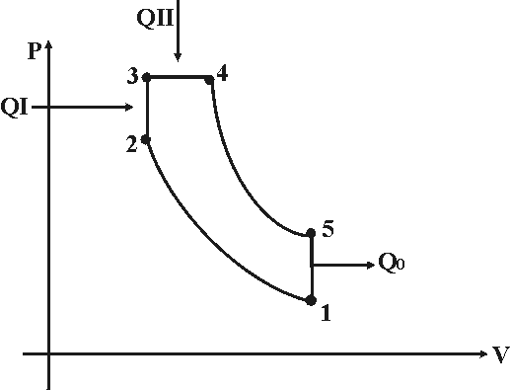

QII = G x cp x (T4 – T3) = H4 – H3

Q0 = G x cv x (T5 – T1) = U5 – U1

Q = QI + QII = G x [cv x (T3-T2) + cp x (T4 – T3)

V2

Q = (U3 – U2) + (H4 – H3)

V1

ηti = 

Para simplificar o entendimento, faremos:

rv = 

δ = 

ηti = 

ϕ = 

V3 = V2

**→**Para QI= 0 T3 = T2, p3 = p2 e δ = 1

ηt =  **Diesel**

2

**→**Para QII= 0 T4 = T3, V4 = V3 e ϕ = 1

ηt =  **Otto**

1. **Comparação entre os três ciclos:-**
2. Conservando-se rv e Q constantes, demonstra-se que:

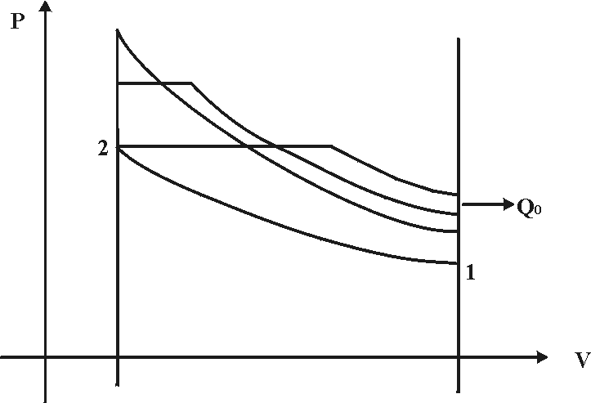

Q0 Otto < Q0 misto < Q0diesel

ηti Otto > ηti misto > ηti Diesel rv = 

V2

NOtto > Nmisto > NDiesel

V1

1. Conservando-se pmax e Q constantes, teremos que:

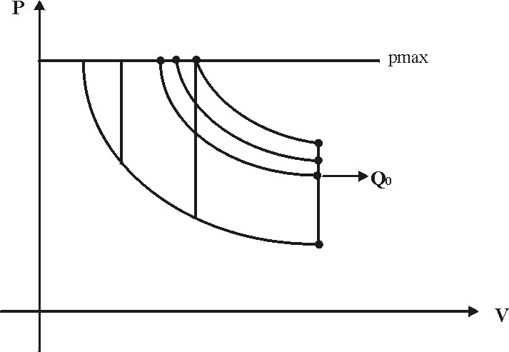

Q0 Otto > Q0 misto > Q0diesel

ηti Otto < ηti misto < ηti Diesel

NOtto < Nmisto < NDiesel

* Não estudar a teoria da pg.49 da apostila, pois se refere ao “Efeito do Equilíbrio Químico e do Calor Específico Variável”.

**e) Motor a Ar:-** “Air Standard” - ciclo teórico

(Pg. 50-52 apostila)

É um motor hipotético, que permite achar as expressões para os processos que ocorrem no motor de combustão interna de êmbolos, sem levar em consideração a variação dos calores específicos, nem a influência do equilíbrio estequiométrico entre o combustível e o oxigênio.

* O ciclo teórico do motor a Ar pode ser transformado para o ciclo real, através do “Rendimento Termodinâmico” ou “Fator do diagrama”.

Ajuda a formar ideia da evolução dos gases nos motores de combustão interna de êmbolos.

* **Motor de Expansão Total:-**

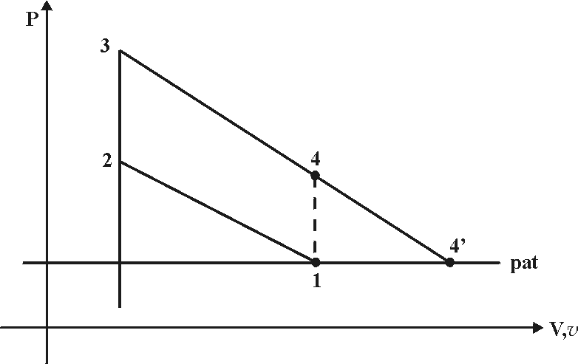

* Quando se abre a válvula de escape (em 4’), os gases já se encontram na pressão atmosférica, sendo expelidos do cilindro apenas pelo movimento de retorno do êmbolo.
* Estes motores caracterizam-se por terem uma pressão média indicada muito baixa, porém o seu rendimento é alto e o seu tamanho é maior do que se tivermos e expansão 4-1 apenas.
* Na prática, representam motores de alta rotação, nos quais a válvula de admissão fecha muito tarde.
* **Processo de Escapamento:-**

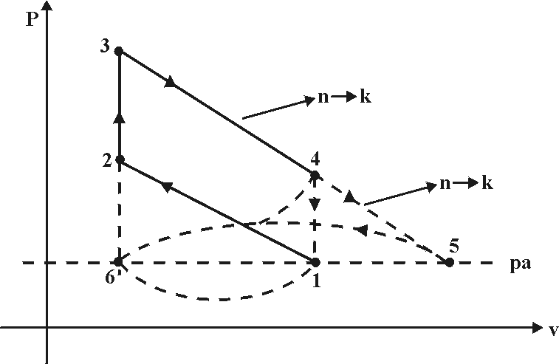

A expansão 4-1 só é válida para o interior do cilindro. Se considerarmos o gás em si, quando em 4, abre-se a válvula de escape, o gás expande politropicamente (adiabática) 4-5, sendo que nestas condições de temperatura e pressão T5 e p5, permanece até o êmbolo retornar à sua posição em 6, quando o volume dos gases dentro do cilindro é **V6 = V2**, portanto, a massa dos gases residuais será:

Gr = 

**\*** v6 = v5, pois o gás na condição 5 é transportado, pelo êmbolo, para 6.

v6 = v5 = , geralmente p5 é conhecida, assim pois nos motores de escape livre, p5 ≅ 1 atmosfera, enquanto que T5 é obtida da expansão adiabática 3-5 ou 4-5, conforme segue:





Finalmente: T5 = T3 x ou T5 = T4 x 

Após a admissão do Ar puro, o teor de gases residuais será:

f = , porém V2 = G x v2  v2 = , então



O teor de Ar novo será:

FAr = 1-

FAr = 1-f = 1-

Sendo

G = massa total de gases, Gr = Massa de gases residuais Ge = massa de Ar novo.

Então: G = Gr + Ge

* **Temperatura dos gases após a admissão do Ar puro, dentro do cilindro**:-

Vamos considerar que a entalpia final do gás é resultante da mistura do gás residual com o Ar que entra:

* Entalpia total do gás no cilindro H = G x cp x (T-T0)
* Entalpia total do gás residual Hr = Gr x cp x (T5–T0)
* Entalpia total do gás que entra He = Ge x cp x (Ta-T0)

Sendo Gr + Ge = G

Ta – Temperatura do Ar no ambiente

T5 – Temperatura dos gases de escapamento

Então teremos: H = Hr + He

G x cp x (T-T0) = Gr x cp x (T5-T0) + Ge x cp x (Ta-T0)

Vamos ainda considerar que cp (calor específico à pressão constante) é constante, para os gases em consideração.

* T0 é apenas uma temperatura de referência para a consideração de entalpia, com isto pode-se escrever:

G x T – G x T0 = Gr x T5 – Gr x T0 + Ge x Ta – Ge x T0

G x T – G x T0 = Gr x T5 + Ge x Ta – (Gr + Ge) x T0

G

G x T = Gr x T5 + Ge x Ta

T =   T = f x T5 + (1-f) x Ta

**Problema:**

Uma máquina teórica operando segundo ciclo Otto usando Ar tem uma relação de compressão rv=8.

No início da compressão, a temperatura é de 27oC e a pressão de 1,0kgf/cm2, o calor é fornecido, numa razão de 710kcal/kg de Ar e o calor específico cv = 0,171kcal/kg K.

# Pede-se determinar: -

1. O rendimento térmico ideal do ciclo.
2. O trabalho que o ciclo pode fornecer.
3. As temperaturas, volumes específicos e pressões em cada ponto.
4. A temperatura dos gases de escapamento, considerando motor de escape livre.
5. O teor de gases residuais na câmara de combustão e a temperatura inicial de compressão.
6. A pressão média indicada teórica.

Solução:-

p

3

Q

4

Lid, lid

Q0

2

55

p1

6

1

V

O rendimento teórico do ciclo.

ηtid = 

ηtid = 56,5%

* 1. Trabalho que o ciclo pode fornecer:

ηtid = kcal/kg Ar

## lid = 401 x 427 = 171.227kgfm/kg Ar

* 1. Temperaturas e pressões em cada ponto:

Ponto 1:

p1 = 1kgf/cm2 = 1atm.

t1 = 27oC → T1 = 273 + 27 = 300K

v1 = m3/kg v1 = 0,88m3/kg

Ponto 2:- Compressão Adiabática 1-2.

 kgf/cm2 p2 = 18,4kgf/cm2

K

t2 = 689 – 273 = 416oC t2 = 416oC

v2 = m3/kg v2 = 0,11m3/kg

Ponto 3:- Combustão a Volume Constante 2 - 3.

Q = m x cv x (T3 – T2) *(m = 1,0kg, cv = 0,171kcal/kgK)

710 = 1 x 0,171 x (T3 – T2) → T3 – T2 = K ∴ T3 = 4.152 + 689 = 4.841K

t3 = 4.568oC 8oC

t3 = 4.841 – 273 = 4.568oC.

p3 = p2 x kgf/cm2

p3 = 129kgf/cm2

v3 = v2 = 0,11m3/kg

**\***Nos motores normalmente o cv é maior que o valor considerado neste item, com isto resulta T3 menor que o obtido e conseqüentemente p3 também é menor que 129kgf/cm2.

Ponto 4:- Expansão Adiabática 3 –4.

K

t4 = 1.834oC 8oC

t4 = 2.107 – 273 = 1.834oC

v4 = v1 = 0,88m3/kg

p4 = kgf/m2  7kgf/cm2

P4 = 7kgf/cm2

* 1. Temperatura dos gases de escapamento t5:- Motor de escape livre p5 = p1 = 1,0kgf/cm2

Da expansão adiabática 3-4-5, tem-se:

, pela equação de estado p x v = R x T ou , então, substituindo-se os volumes pelas pressões e temperaturas correspondentes tem-se:

, explicitando T5 fica: , então:

, ou ainda, 

t5 = 933oC 8oC

* 1. O teor de gases residuais na câmara de combustão e a temperatura inicial de compressão.

Pela equação de estado do gás tem-se; 

Com isto, como f = v2/v5 fica f = 0,11/3,53 = 0,0312 ou f = 3,12%

A temperatura de início da compressão é dada por; t1 = f x(t5)+ (1-f)ta = 0,312x(933)+(1-0,0312)x27) então t1= 29,11+26,16=55,28 ou t1=55,3°C, ou seja a presença dos gases residuais fizeram com que a ta=27°C, aumentasse para t1=55,3°C que passa a ser a temperatura de início da compressão.

* 1. Pressão média indicada:

Pmit = kgf/m2

Pmit = 22,2kgf/cm2

* Este problema pode ser resolvido, usando as tabelas de energia interna , considerando o combustível como sendo a octana C8H18.
* Também é interessante calcular a temperatura de escapamento, t5 que é da ordem de 600°C.

Solução do problema, considerando a combustão estequiométrica da octana a volume constante:

A transformação 2-3 é dada pela combustão estequiométrica (teórica) da octana com Ar, então se tem:

Qv2-3=G x cv x (T3-T2) = U3-U2 então U3 = UgqT3 e U2 = UgqT2.

A reação estequiométrica da octana com o Ar é dada por:

C8H18 + 12,5O2 + 47N2 8CO2 + 9H2O + 47N2

A reação de combustão tem início no final da compressão do Ar, na temperatura de 416°C, portanto, as energias internas dos produtos da combustão, em (BTU/lbmol), são obtidas na tabela I, pag. 30 (apostila), para a temperatura de , então para T2 = 1.200R fica:

UCO2 = 5.736; UH2O = 4.339 e UN2 = 3.461, assim:

UgqT2 = Ugq1.200 = 8 x 5.736 + 9 x 4.339 + 47 x 3.461 = 45.888 + 39.051 + 162.667 = 247.606BTU/molC8H18

Ugq1.200 = 247.606BTU/molC8H18

A quantidade de calor fornecida pela octana na reação estequiométrica (teórica) é dada pelo seu poder calorífico, obtido na tabela II, pág. 32 (apostila), sendo: pc = Qv2-3 = 2.205.400 BTU/mol, pois a reação é teórica então toda a energia do combustível é liberada na reação.

Qv2-3 = UgqT3 – UgqT2 assim, a energia dos gases no final da combustão será: Ugqt3 = Qv2-3 + UgqT2

UgqT3 = 2.205.400 + 247.606 = 2.453.006BTU/molC8H18 UgqT3 = 2.453.006BTU/molC8H18

Para o cálculo de T3, faz-se inicialmente:

1a Hipótese: T3 = 5.600R, para esta temperatura, os gases tem as seguintes energias:

UCO2 = 59.183; UH2O = 46.513 e UN2 = 31.726, ficando:

Ugq5.600 = 8 x 59.183 + 9 x 46.513 + 47 x 31.726 = 473.467 + 418.617 + 1.491.122 = 2.383.206BTU/molC8H18, então, Ugq5.600˂ UgqT3 logo T3 ˃ 5.600R

2a Hipótese: T3 = 5.800R, para esta temperatura, os gases têm as seguintes energias:

UCO2 = 61.891; UH2O = 48.744 e UN2 = 33.130, ficando:

Ugq5.600 = 8 x 61.891 + 9 x 48.744 + 47 x 33.130 = 495.128 + 438.696 + 1.557.110 = 2.490.934BTU/molC8H18, então, Ugq5.800˃ UgqT3 logo T3 ˂ 5800R, então, 5.600˂T3˂5.800

Para a obtenção da temperatura T3 faz-se a interpolação linear entre os intervalos das temperaturas assumidas nas hipóteses, como segue:



U

T5.800

UT3

U5.600

T

5.600

T3

5.800

Uma vez calculada T3, calcula-se os demais parâmetros que definem este ponto, a saber:

 p3 = 85kgf/cm2, v3 = v2 = 0,11m3/kg e T3 = 3.183K = 2.910°C

Ponto 4:- Expansão Adiabática 3 –4.

 T4 = 1.385K = 1.112°C, v4 = v1 = 0,88m3/kg

 p4 = 

1. Temperatura dos gases no ponto 5, (temperatura de escapamento)

, explicitando T5 fica:

 t5 = 622°C

* 1. O teor de gases residuais na câmara de combustão e a temperatura inicial de compressão.

Com t5 = 622°C = 895K; então  v5=2,62m3/kg

Com isto, o novo valor de f = v2/v5 é f = 0,11/2,62 = 0,0420 ou f = 0,042 ou 4,2%

A temperatura de início da compressão é dada por; t1 = f x(t5)+ (1-f)ta = 0,042x(622)+(1-0,042)x27) então t1= 26,12+25,86=55,28 ou t1=51,9852°C, novamente, a presença dos gases residuais fizeram com que a ta aumentasse de 27°C para t1=52°C que é a nova temperatura de início da compressão.